Pixeliz

1. Introduction :

Afin de réaliser certains effets, notamment lors de vidéo ou de montage photo, il arrive que l’on ait besoin d’image pixelisée de manière visible.

Pixeliz répond à ce besoin en apportant à l’utilisateur une solution comportant une interface graphique.

La taille des pixels peut ainsi varier de 1 à 30 pixels.

1. Fonctionnement

Sur le principe, le fonctionnement est très simple :

Si l’on veut pixeliser une image avec des pixels égaux à X, on prend dans l’image originale 1 pixel sur X, et on place le pixel sélectionné dans la nouvelle image aux mêmes coordonnées en le dupliquant pour qu’il ait la taille voulue.

Dans ce logiciel, nous avons utilisé le langage python avec les modules Pillow pour les images et TkInter pour l’interface graphique.

L’organigramme de la fonction principale et les documentations des modules utilisé sont disponibles dans le dossier ".\annexes".

1. Exécution

Le fichier Pixeliz.exe permet au programme de Pixeliz de s’exécuter de façon sécurisée, en procédant aux vérifications de la présence des modules nécessaires.

ATTENTION : Vous devez avoir Python installé sur votre ordinateur, sinon, le programme ne marchera pas.

Python est disponible à [cette adresse](https://www.python.org/ftp/python/3.11.1/python-3.11.1-amd64.exe)

1. Utilisation

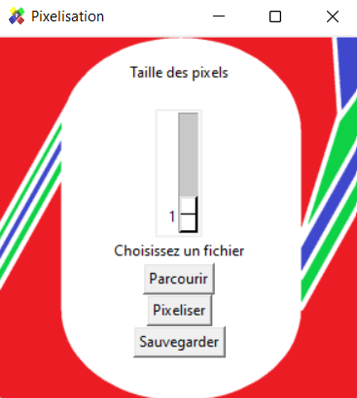

Curseur permettant de sélectionner la taille des pixels

Bouton permettant de choisir une image à modifier

Bouton permettant de pixeliser l’image sélectionnée

Bouton servant à enregistrer l’image modifiée

1. Résultat

L’image ainsi pixelisée sera sauvegardée dans le dossier de votre choix sous un format .png

Voici un exemple d’image avant et après le passage dans notre logiciel : 

*Une image avant et après pixellisation.*

Projet réalisé par Antoine Madebene, Cyriaque Monteil et Donatien Vachette.

Pixeliz est un logiciel libre, ne peut être commercialisé